【校友工作】做好规划，赢在大学——2020届校友返校交流时间：2020-09-22

为加强校友与在校生交流，增强在校生大学生涯规划意识，9月20日17:30，安全应急学院邀请2020届优秀本科毕业生代表谢岚同学返校进行交流，会议在鉴三303教室开展，2019级全体本科生参加，交流会由2019级辅导员张缔主持。

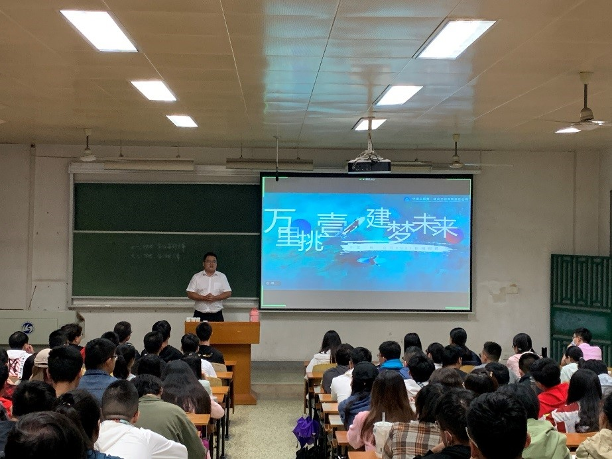

谢岚学长目前就职于中建三局第一建设工程有限责任公司人力资源部，从事校园招聘相关工作，目前负责2021年秋招工作。谢岚学长主要从自身学生工作经历、对于大学探索的思考、考研失败经历、求职经验等四个方面分享。他结合自己的大学经历，用幽默诙谐的语言，生动讲述了在校期间担任班长、年级长等学生工作心得和取得的成绩，对于学生工作带来的诸多成长和提升进行了详细分享。他指出，学生工作需要坚持付出，学会吃苦、受委屈，让自己具备抗击打能力，才能更好地适应社会。对于处于迷茫期的同学们，他建议多尝试，并通过自己考研失利的经历总结出，“探索个人职业发展方向是一条曲折的道路”的道理。

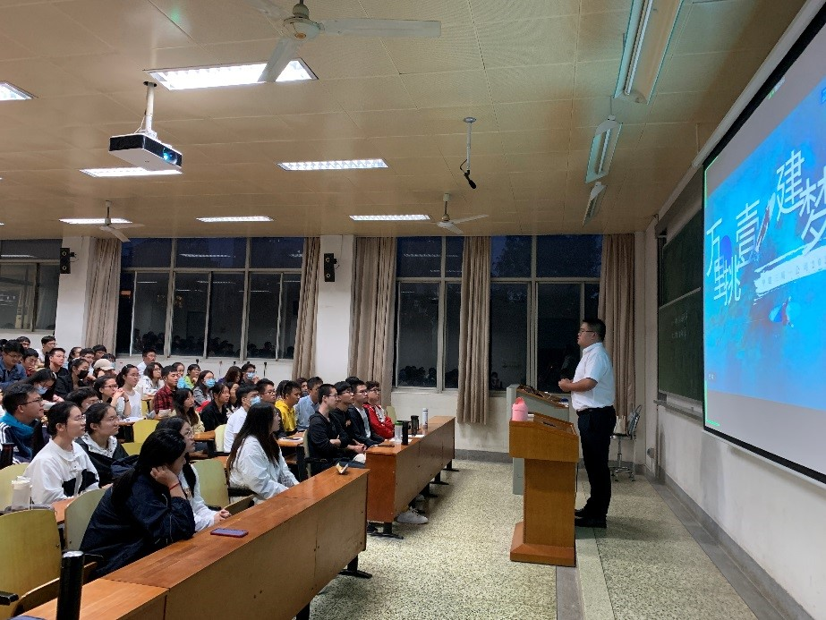

在分享的过程中，谢岚学长也向在场的同学介绍了企业招聘标准和用人条件，剖析了考研与就业，并介绍了秋招与春招的区别，建议学弟学妹们做好大学规划，找到适合自己的方向，引起在场同学的思考。

本次校友交流会的成功举办，拉近了在校生与毕业校友之间的距离，有利于低年级同学做好大学生涯规划，明确发展方向。安全应急学院重视校友工作，凝聚校友力量，共同促进学院人才培养高质量发展。

（通讯员：刘子睿 朱光玥 李志远 审稿：张缔

